Рекомендации по формированию навыков поведения на улицах:
Навык переключения на улицу: подходя к дороге, остановитесь, осмотрите улицу в обоих направлениях.
Навык спокойного, уверенного поведения на улице: уходя из дома, не опаздывайте, выходите заблаговременно, чтобы при спокойной ходьбе иметь запас времени.
Навык переключения на самоконтроль: умение следить за своим поведением формируется ежедневно под руководством родителей.
Навык предвидения опасности: ребенок должен видеть своими глазами, что за разными предметами на улице часто скрывается опасность.
Важно чтобы родители были примером для детей в соблюдении правил дорожного движения.
Переходите дорогу только в местах, обозначенных дорожным знаком «Пешеходный переход».
Не разрешайте детям играть вблизи дорог и на проезжей части улицы.
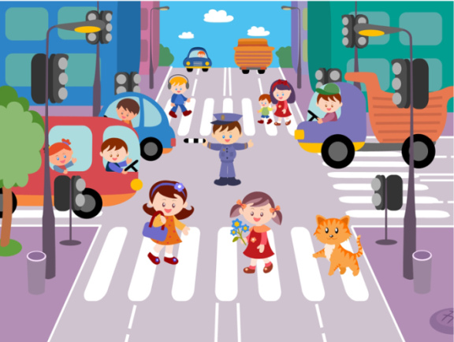
ПАМЯТКА ДЛЯ РОДИТЕЛЕЙ ПО ПРАВИЛАМ ДОРОЖНОГО ДВИЖЕНИЯ
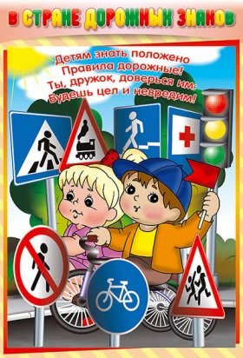
Уважаемые родители!
Своевременно обучайте детей умению ориентироваться в дорожной ситуации, воспитывайте у ребенка потребность быть дисциплинированным и внимательным на улице, осторожным и осмотрительным.
Помните! Нарушая правила дорожного движения, вы как бы негласно разрешаете нарушать их своим детям!
Учите ребенка:
*не спешить при переходе улицы;
*переходить дорогу только тогда, когда ее обзору ничто не мешает;
* прежде чем перейти, дождитесь, чтобы транспорт отъехал от остановки, тогда обзор улицы не будет ограничен
Воспитывайте у ребенка умение быть бдительным и внимательным на улице. Так, оказавшись рядом со стоящим автобусом, предложите ребенку остановиться, подождать пока автобус отъедет, внимательно осмотреться, не приближается ли машина и только после этого переходить дорогу. Объясните ему, какая опасность может ожидать пешехода. Если он внезапно выходит из-за стоящего транспорта на проезжую часть улицы. Пешеход не видит идущий транспорт, водители не видят пешеходов.

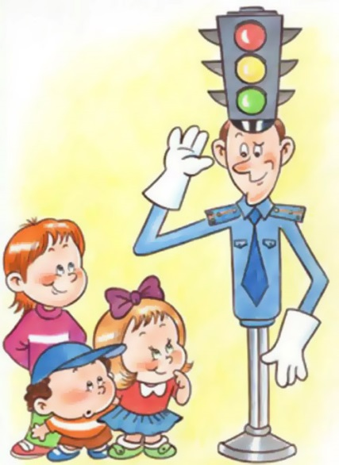
Используйте прогулки с детьми для объяснения им правил безопасности на улице:
- покажите ребенку знаки, указатели дорожного движения, расскажите об их значении;
- чаще обращайтесь к ребенку с вопросами во время движения по улице, как, по его мнению, следует поступать в том или ином случае, что означает тот или иной знак;
- объясните детям свое поведение на улице: причину остановок на тротуаре для обзора дороги, выбор места для перехода дороги, свои действия в разных ситуациях.
Не жалейте времени на «уроки» поведения детей и взрослых на улице.
К моменту поступления ребенка в школу он должен усвоить и соблюдать следующие правила поведения на улице и в транспорте:
- играй только на детских площадках;
- переходи улицу там, где обозначены указатели перехода;
- переходи улицу только шагом, не беги;
- посмотри при переходе улицы сначала налево, потом направо;
- машины, стоящие на дороге у тротуара или обочины обходи так, чтобы был хороший обзор дороги, проезжей части;
- входи в любой вид транспорта и выходи из него только тогда, когда он стоит, нельзя прыгать на ходу;
- не высовывайся из окна движущегося транспорта;
- выйдя из общественного транспорта, подожди, когда он отъедет, и только тогда переходи дорогу;
- выходи из машины только с правой стороны, когда она подъехала к тротуару или обочине дороги.
Причины детского дорожно-транспортного травматизма:
- Неумение наблюдать.
- Невнимательность.
- Недостаточный надзор взрослых за поведением детей.
Рекомендации по обучению детей ПДД:
- При движении по тротуару:
Придерживайтесь правой стороны.
Взрослый должен находиться со стороны проезжей части.
Если тротуар находится рядом с дорогой, родители должны держать ребенка за руку.
Приучите ребенка, идя по тротуару, внимательно наблюдать за выездом машин со двора.
-Готовясь перейти дорогу:
Остановитесь, осмотрите проезжую часть.
Развивайте у ребенка наблюдательность за дорогой.
Подчеркивайте свои движения: поворот головы для осмотра дороги. Остановку для осмотра дороги, остановку для пропуска автомобилей.
Учите ребенка всматриваться вдаль, различать приближающиеся машины.
Не стойте с ребенком на краю тротуара.

